4 декабря 2024г. Решетовский клуб принял участие в 19 районном смотре - конкурс юных талантов " Колокольчик".

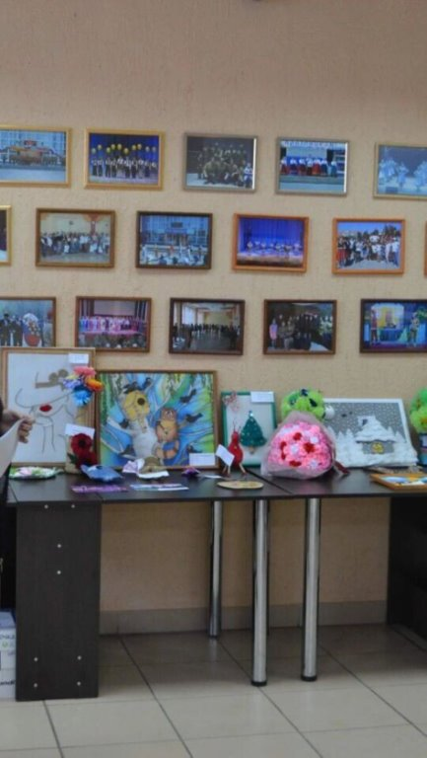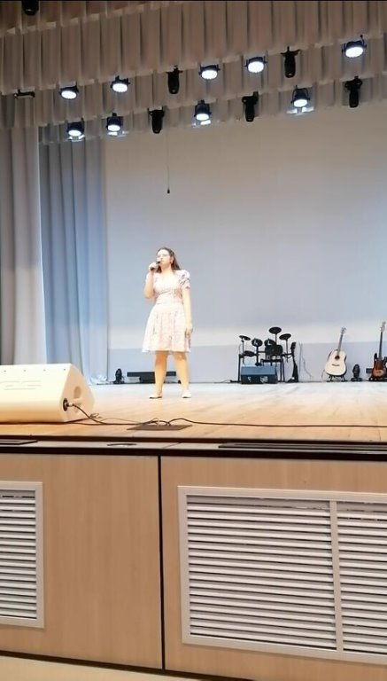

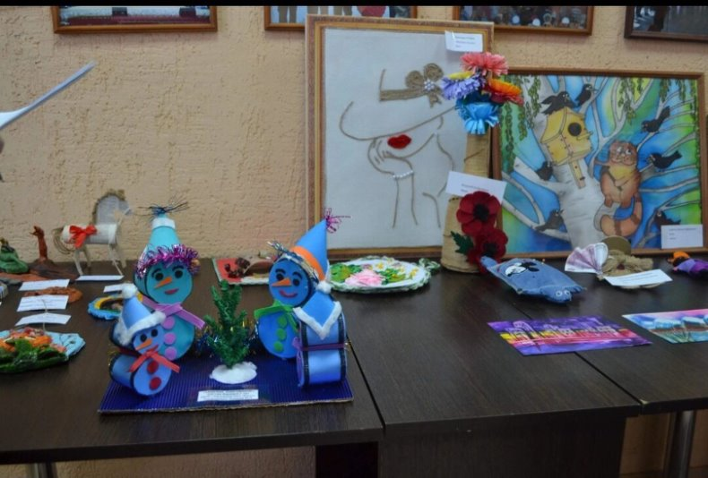

05.12.2024г. Акция "Стоп ВИЧ/СПИД"

.

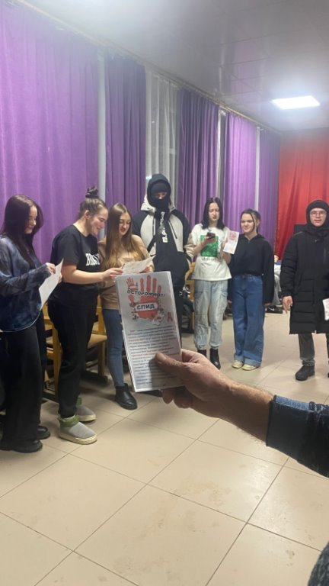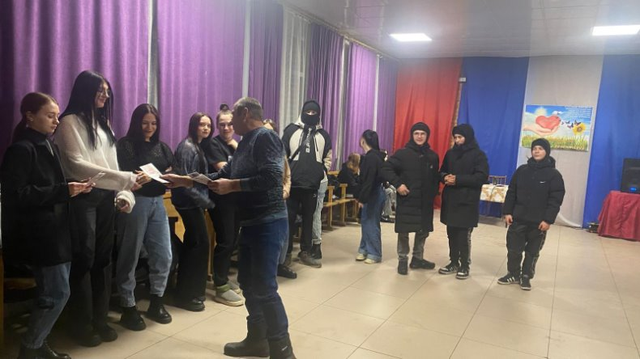

04.12.2024г. Международный день людей с ограниченными возможностями.

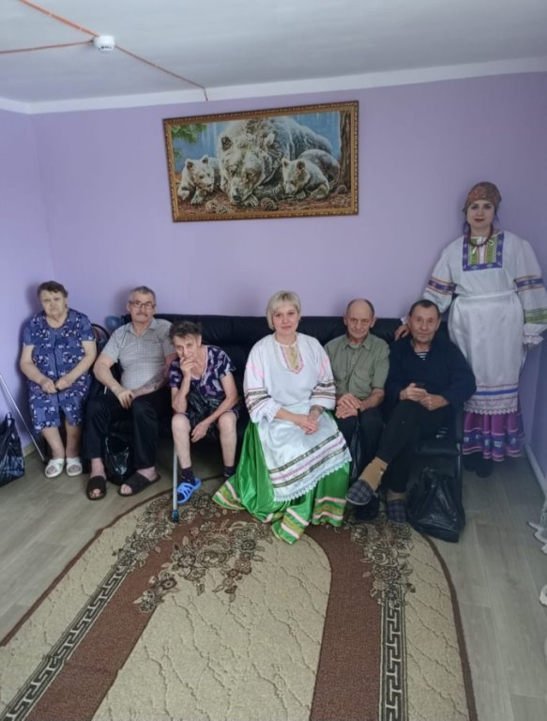

5 декабря отмечался День добровольца (волонтера).

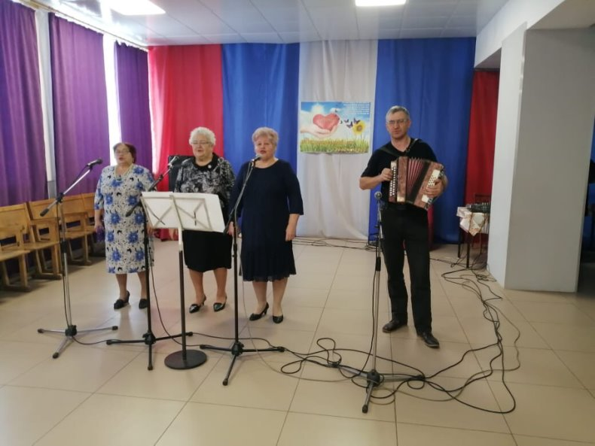

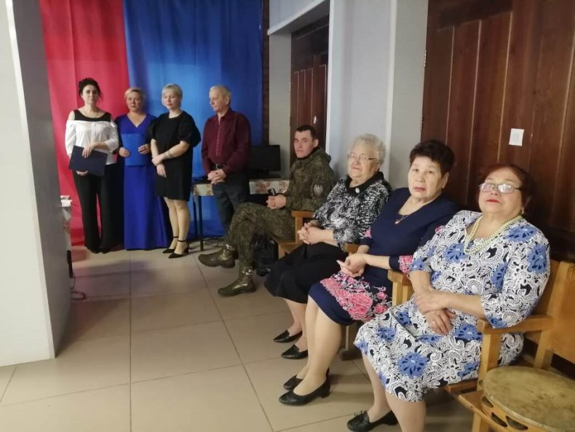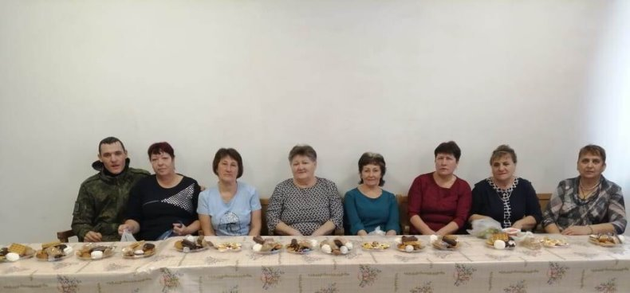

С 3 декабря по 10 декабря по всей стране проходит ежегодная Декада инвалидов.

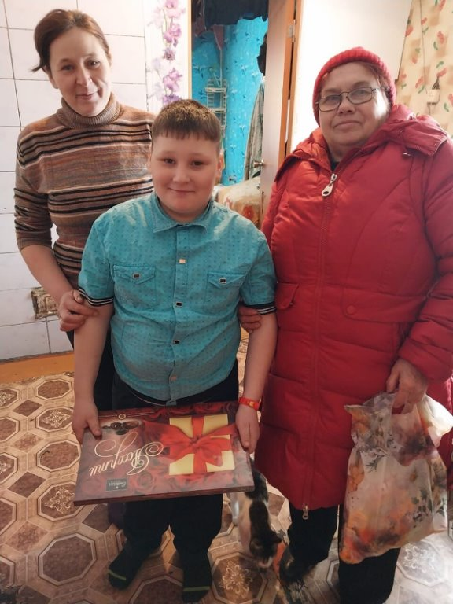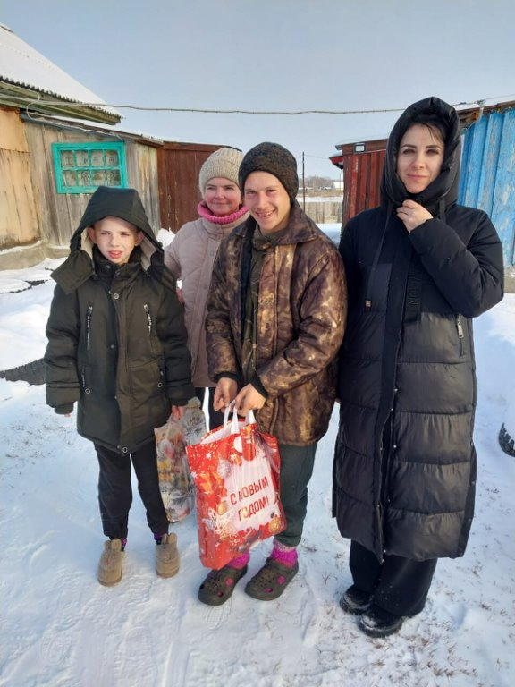

* 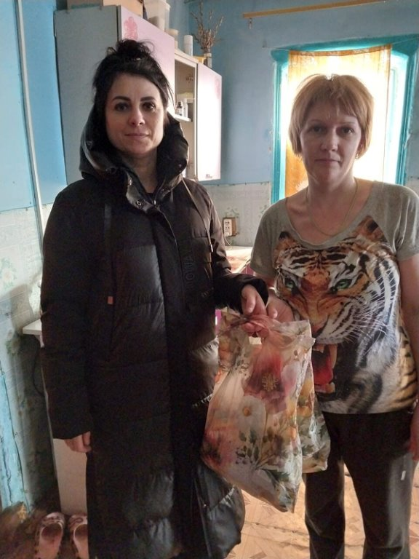

13.12.2024г. в Решетовском клубе прошло мероприятие «День медведя».

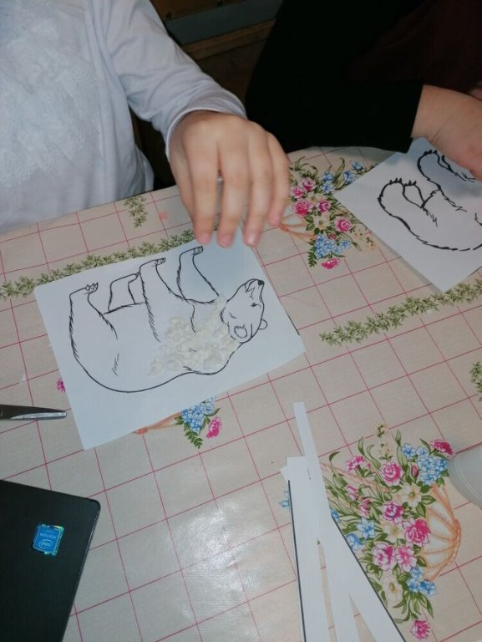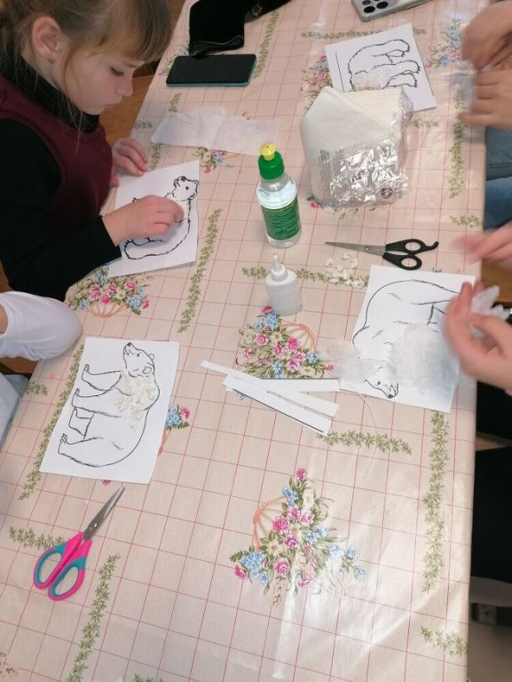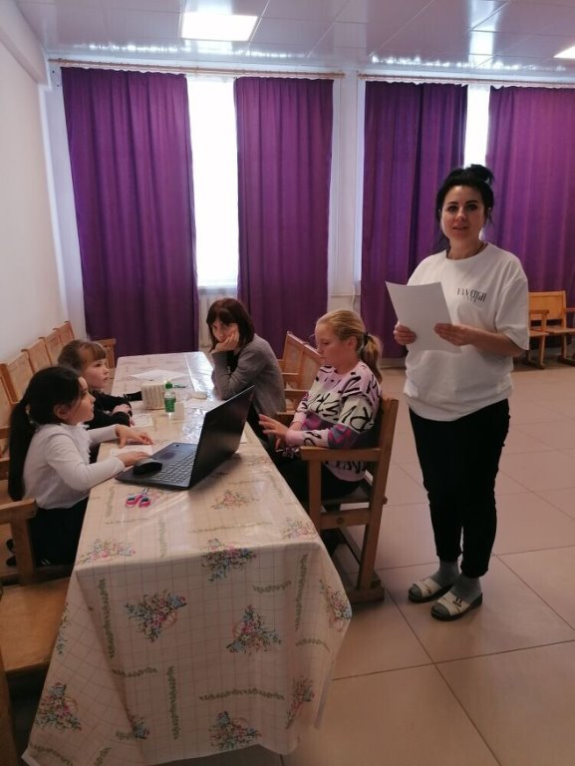

15.12.2024г. в детской школе искусств с.Кочки, состоялся очередной 14 межрайонный детский вокальный конкурс "Звонкие голоса", в котором приняли участие и наши девчонки Бухтина Наталья, Эккардт Анна, Жижиян Милана и Худякова Виктория

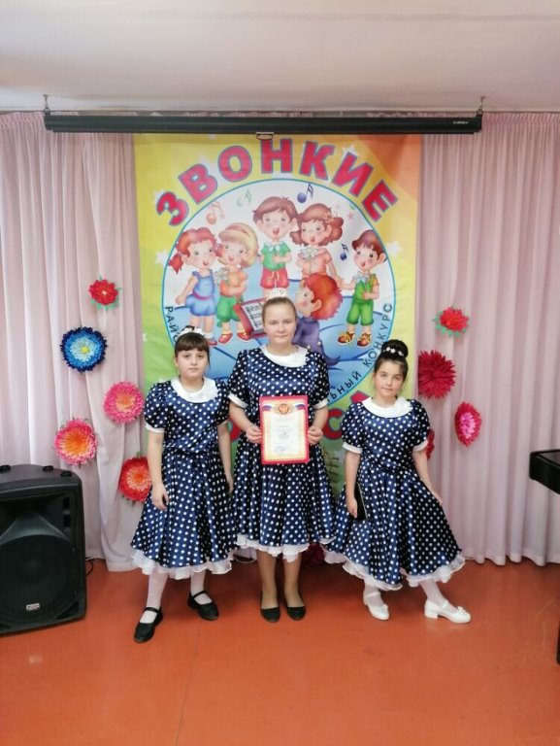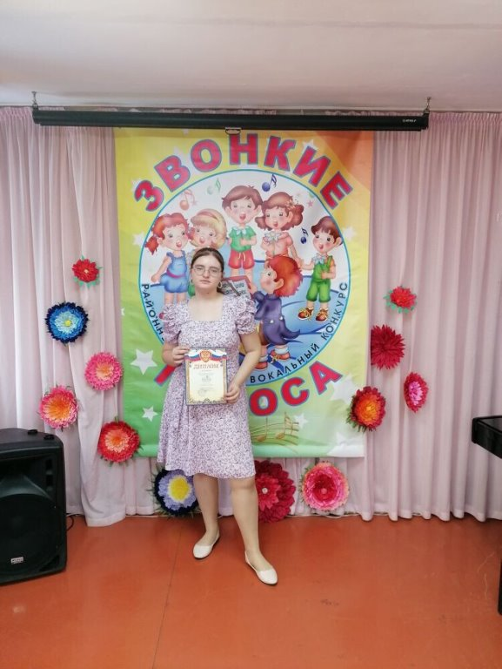

16 декабря 2024г. в Решетовском клубе прошел мастер-класс «Письмо солдату» для солдат, участников СВО.

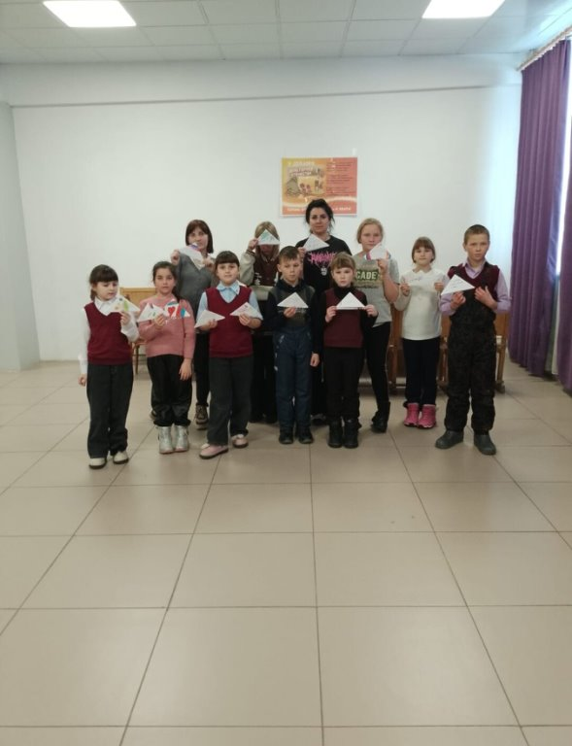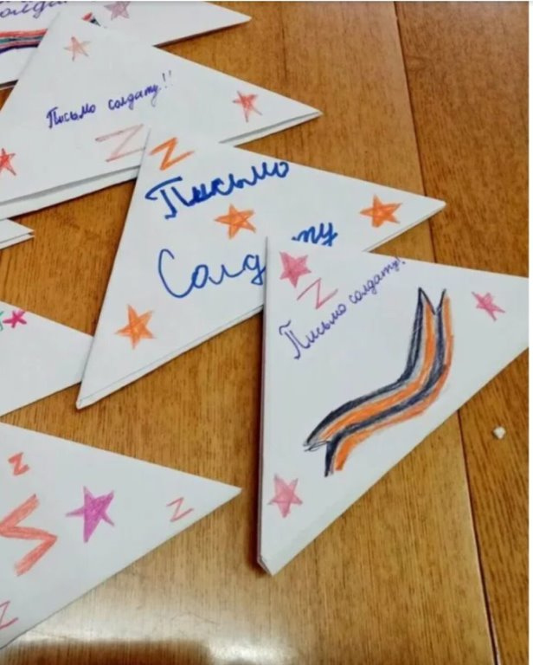

17.12.2024г. Оформление снежного городка

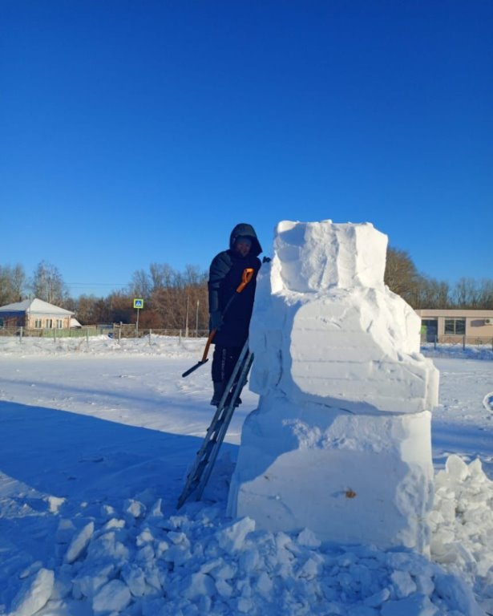

Гала - концерт, награждение 20.12.2024г. в районном Доме культуры "Юность"

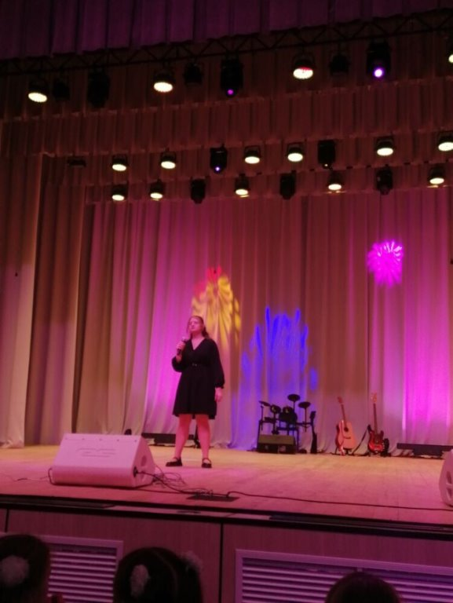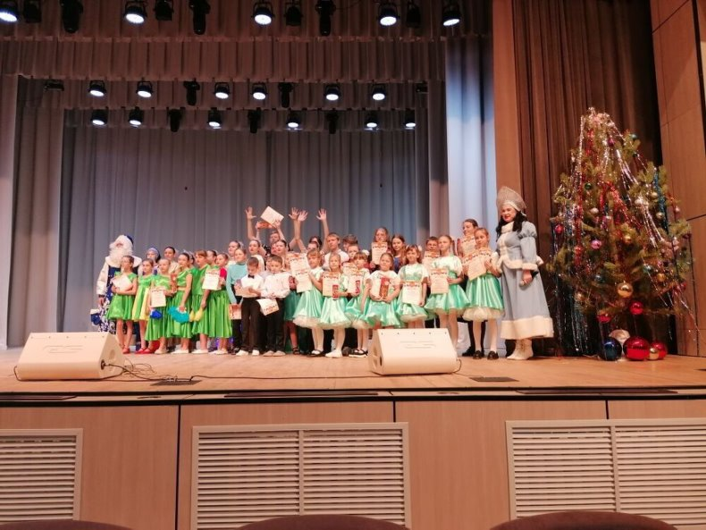

26.12.2024г. работники Решетовского клуба поздравили с наступающим Новым Годом детей военнослужащих, участвующих в СВО.

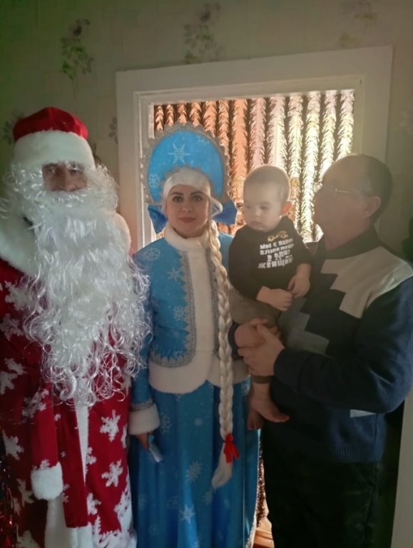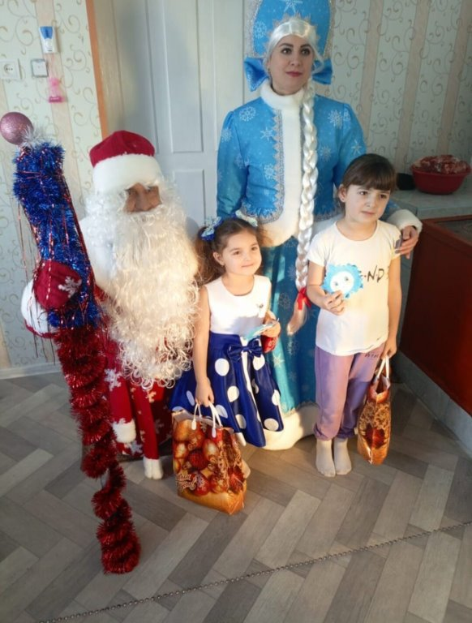

28.12.2024г. в Решетовском кубе прошло мероприятие для детей "Кто куда, а мы на ёлку".

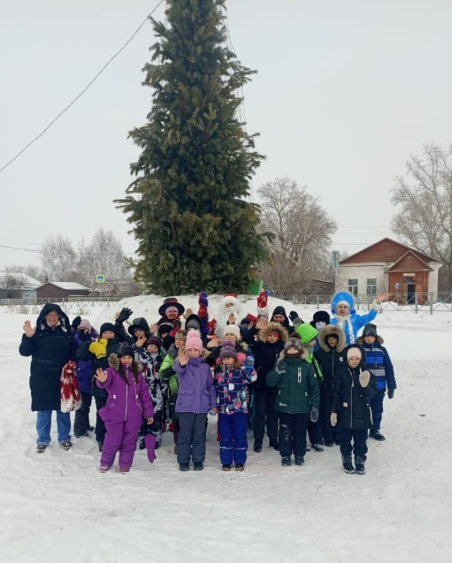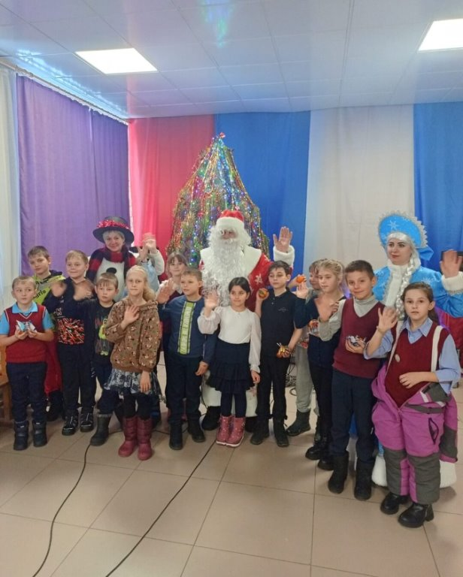

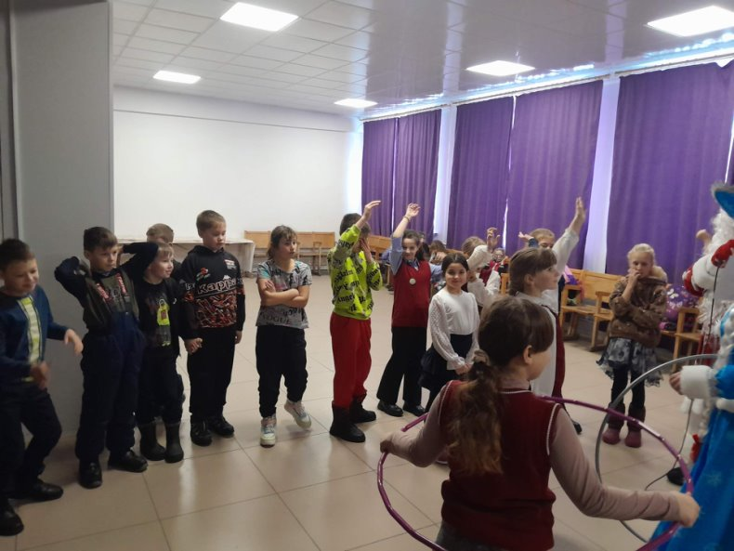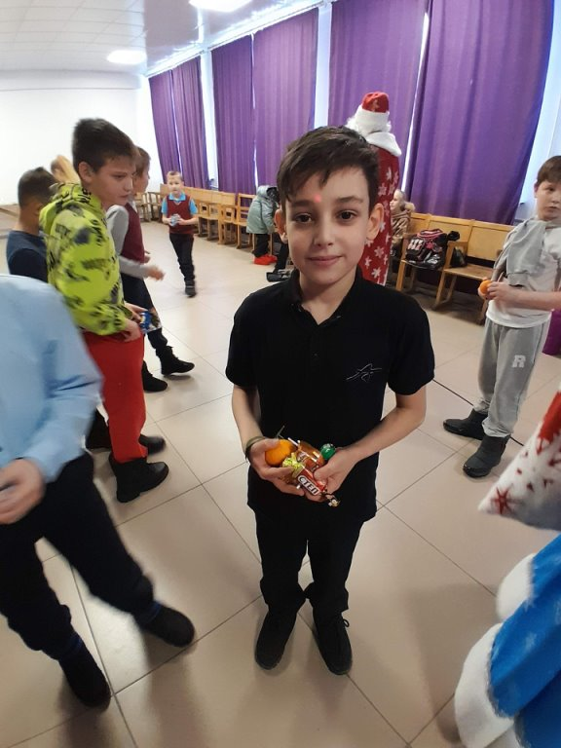

30.12.2024г. Новогодний бал маскарад

